ШИФРОВАНИЕ ДОКУМЕНТОВ СЕРТИФИКАТОМ ЭЛЕКТРОННОЙ ПОДПИСИ.
1. Подготовить сканы документов в соответствии, с перечнем размещённом на сайте https://medcol-ptz.ru/ в разделе «Аккредитация специалистов»/ Регламентирующие документы.
2. Скачать и установить крипто провайдер, он нам потребуется для подписания документов. https://www.cryptopro.ru/. Потребуется зарегистрироваться на сайте. Выбираем «Продукты», из меню выбираем «КриптоПро CSP»
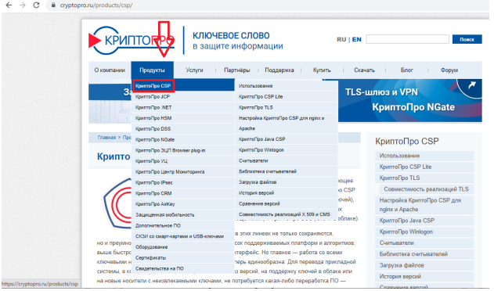
3. Нажимаем большую синюю кнопку «Скачать КриптоПро CSP».
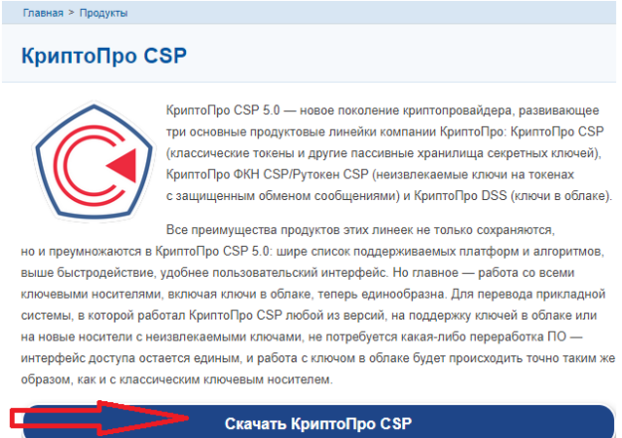
4. Откроется новая страница сайта с лицензионным соглашением. Чтобы скачать программу нажимаем кнопку «Я согласен с Лицензионным соглашением. Перейти к загрузке».
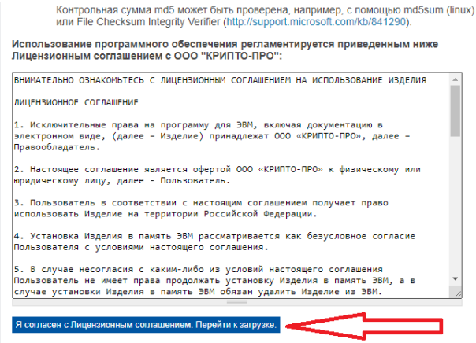
5. Переходим на новую страницу. Где нажимаем кнопку «Скачать для Windows»
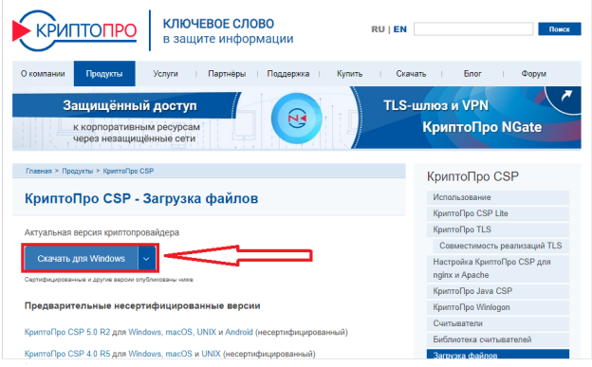

6. Запускаем скачанную программу. Выбираем «Установить (рекомендуется)»
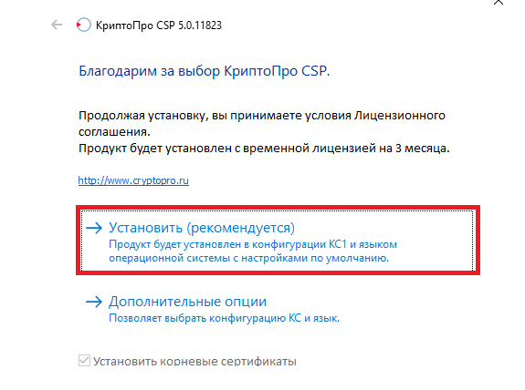
7. Дожидаемся завершения установки и нажимаем «ОК»
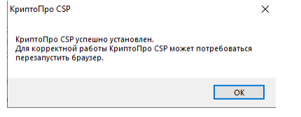
8. Скачиваем с сайта Колледжа сертификат электронной подписи по ссылке. На этом сертификате будем подписывать документы для аккредитации.
9. Устанавливаем сертификат в хранилище личных сертификатов. Для этого двойным кликом открываем сертификат. Нажимаем кнопку «Установить сертификат».
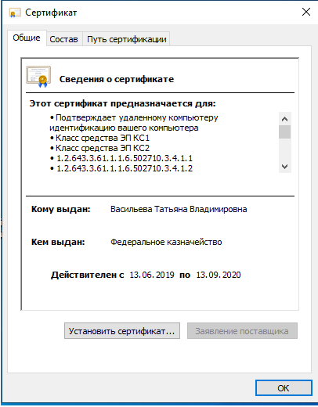

10. Откроется мастер импорта сертификата. Нажимаем кнопку «Далее».
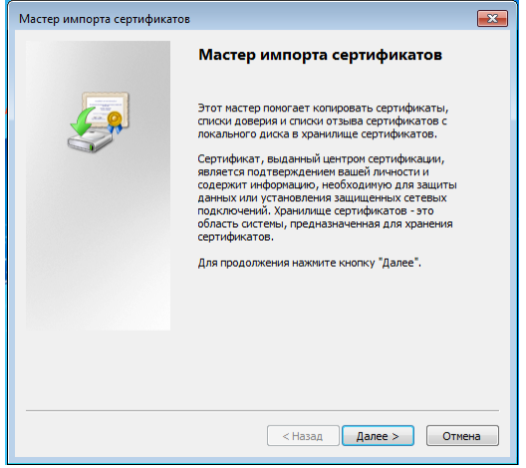
11. В следующем окне выбираем «Поместить все сертификаты в следующее хранилище». Нажимаем кнопку «Обзор».
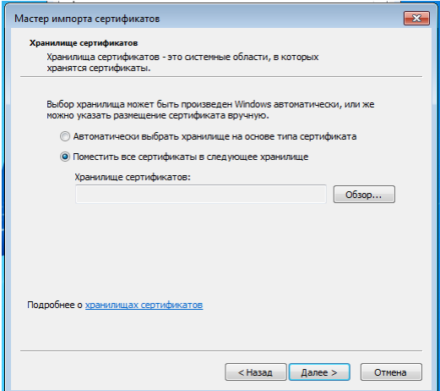
12. В открывшемся окне выбираем «Личное». Нажимаем кнопку «ОК».
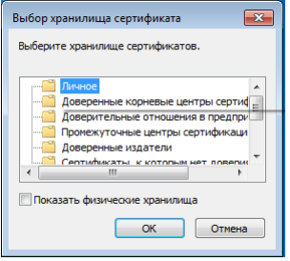
13. Убеждаемся что в поле «Хранилище сертификатов» появилась надпись «Личное». Нажимаем кнопку «Далее».
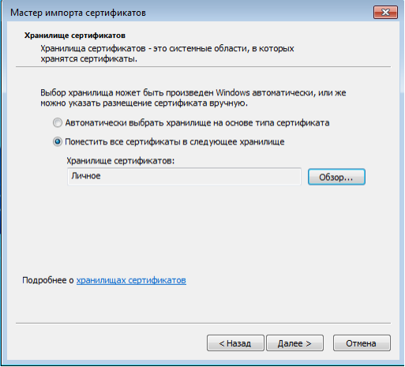
14. В следующем окне нажимаем кнопку «Готово».
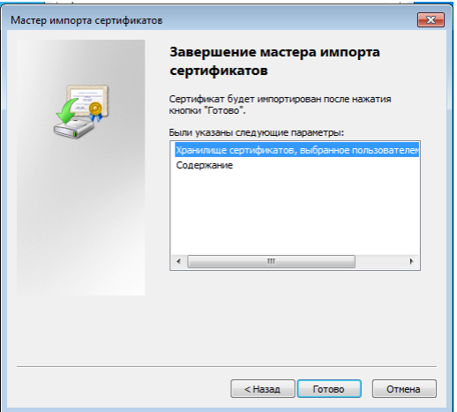
15. После успешного завершения импорта сертификата появится окно. Нажимаем «Ок».
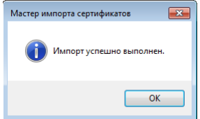
16. Скачиваем сертификат для «Федерального казначейства» ссылка и повторим процедуру установки с небольшими изменениями.
17. Нажимаем кнопку «Установить сертификат…»
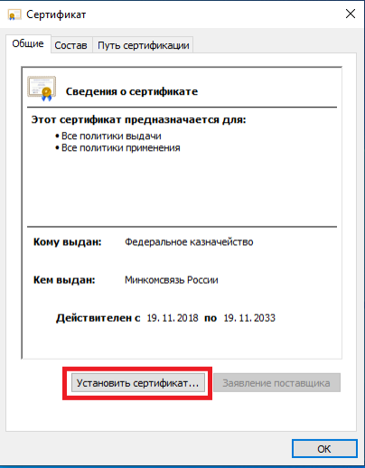
18. Убеждаемся что выбран «Текущий пользователь» и нажимаем кнопку «Далее».
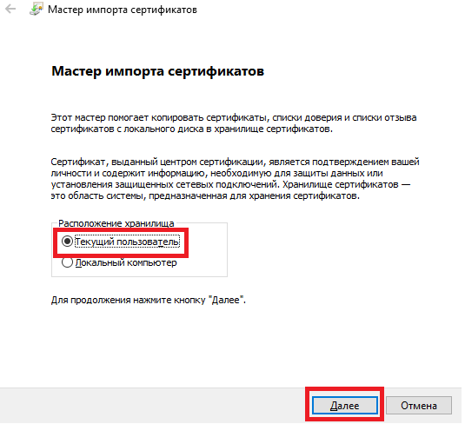

19. Выбираем «Поместить все сертификаты в следующее хранилище». Нажимаем кнопку «Обзор»
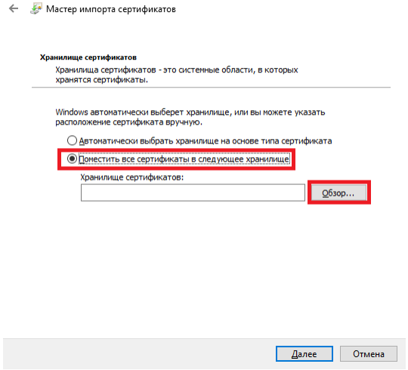
20. Выбираем «Промежуточные центры сертификации» и нажимаем кнопку «ОК».
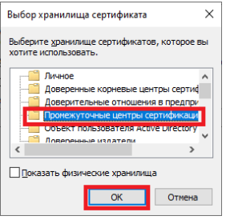
21. Убеждаемся что в поле появилась надпись: «Промежуточные центры сертификации». Нажимаем кнопку «Далее».
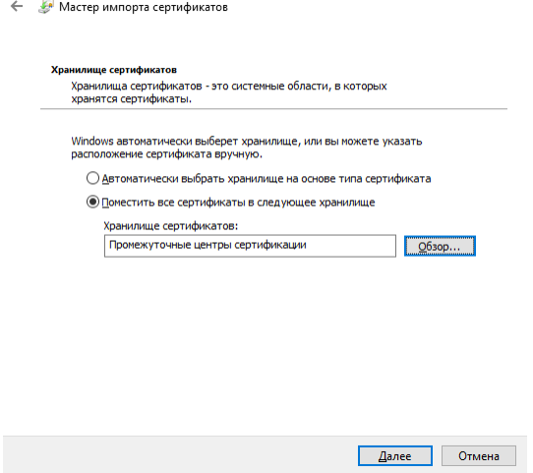
22. Нажимаем готово.
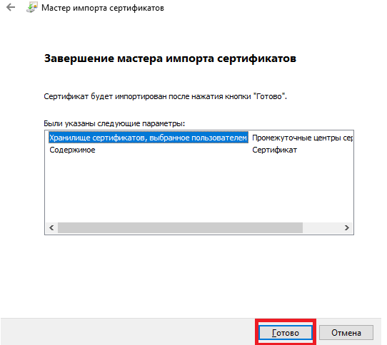
23. Ждем окончания добавления сертификата на все всплывающие окна отвечаем утвердительно. Ждем появления окна и нажимаем «ОК».
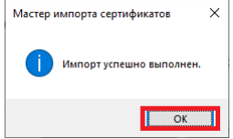
24. Скачать программу https://cryptoarm.ru/, выбираем для скачивания бесплатную версию. Программа будет работать 14 дней.
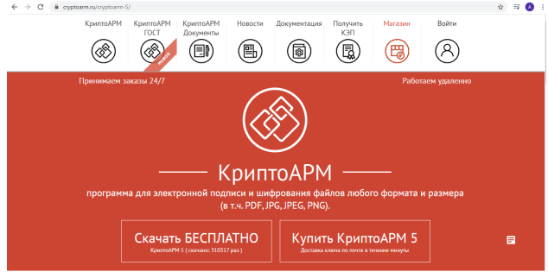
25. Устанавливаем программу. Для этого запускаем скачанную программу, следуем указаниям мастера установки. На первом экране нажимаем кнопку «Далее».
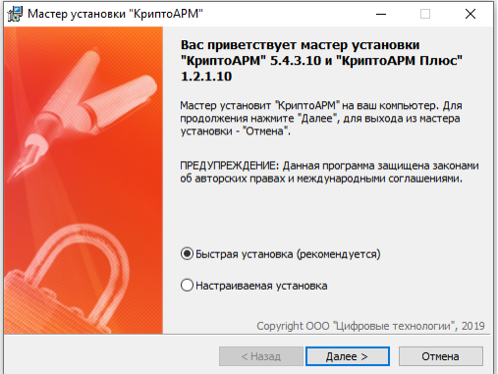
26. На следующей ставим галку «Я принимаю условия данного лицензионного соглашения». И нажимаем кнопку «Начать».
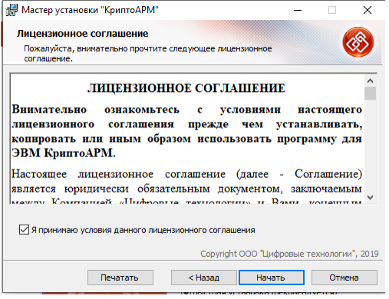
27. В следующем окне нажимаем кнопку «Готово».
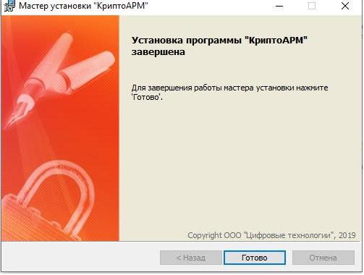
28. Ждем окончания установки и нажимаем кнопку «Да». После этого компьютер перезагрузится.
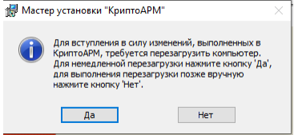
29. Открываем программу КриптоАрм. Нажимаем зашифровать.
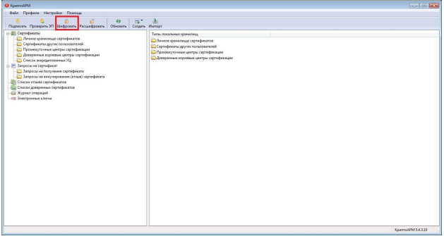

30. Появится окно мастера шифрования. Нажимаем кнопку «Далее».
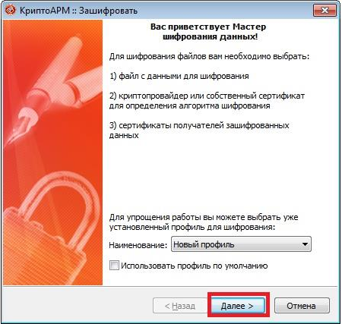
31. Мастер попросит добавить ваши файлы, которые вы подготовили для аккредитации. Заполните все необходимые заявления и сделайте сканы документов. Добавьте их в файл архива без сжатия. Нажимаем кнопку «Добавить файл».
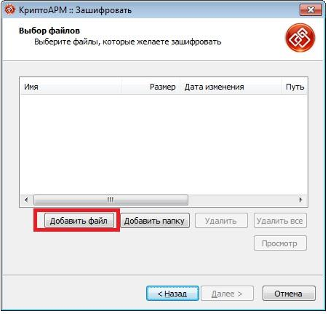

32. После нажатия кнопки «Добавить файл» появится окно. В появившемся окне выбираем подготовленный архив. И нажимаем «Открыть».
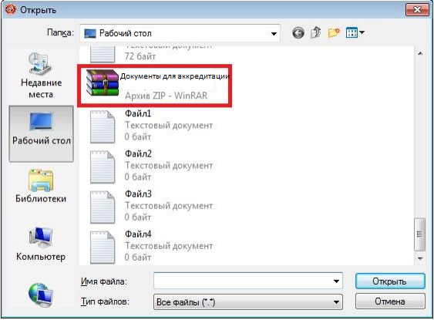
33. В окне мастера должен появиться ваш файл. Нажимаем кнопку «Далее»
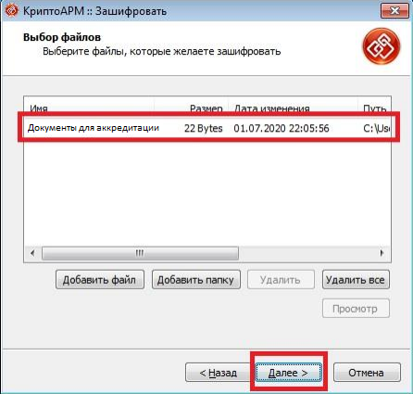

34. В следующем окне выбираем, куда будет помещен зашифрованный файл. Остальные настройки оставляем все по умолчанию. Нажимаем кнопку «Далее».
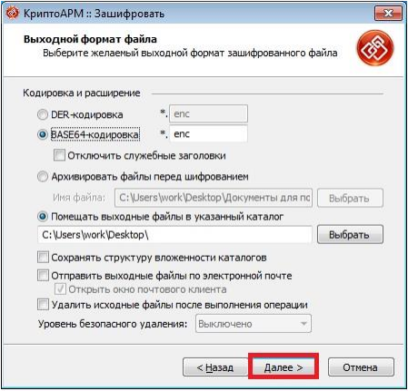
35. Устанавливаем точку в поле «Использовать Крипторовайдей». В поле «Тип криптопровайдера» выбираем поле как на картинке. И нажимаем кнопку «Далее».
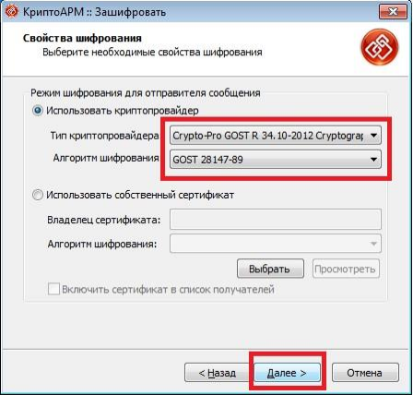

36. Откроется новое окно, в этом окне нажимаем кнопку «Добавить».
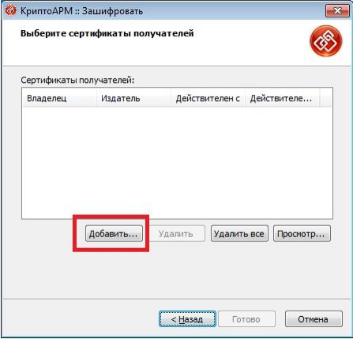
37. Переходим на вкладку «Личное хранилище сертификатов»
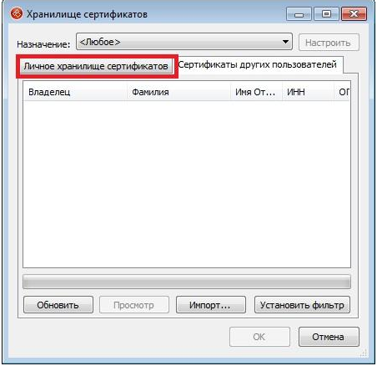

38. На вкладке «Личное хранилище сертификатов» выбираем установленный нами сертификат колледжа. Нажимаем «Ок».
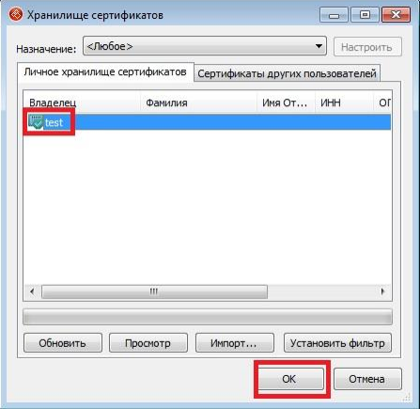
39. Убеждаемся, что сертификат выбрался. Нажимаем кнопку «Готово».
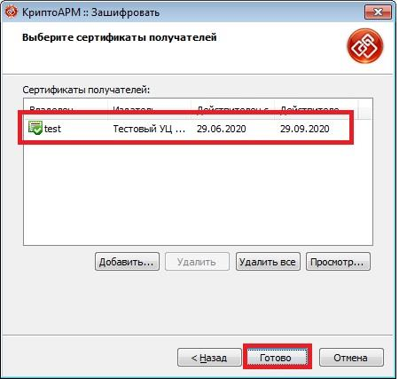

40. Ждем завершения процедуры шифрования. Должно появиться соответствующие окно.
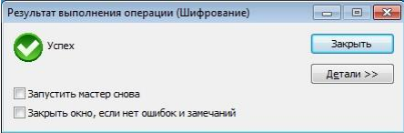
41. После удачного завершения процедуры появится файл следующего вида.
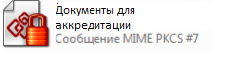
42. Этот файл надо отправить на почту sayakovchuk@medcol-ptz.ru.

